

**Павлодар облысы әкімдігінің 2015 жылғы 27 тамыздағы "Өсімдіктерді қорғау мақсатында ауыл шаруашылығы дақылдарын өңдеуге арналған гербицидтердің, биоагенттердің (энтомофагтардың) және биопрепараттардың құнын субсидиялау" мемлекеттік көрсетілетін қызмет регламентін бекіту туралы" № 251/8 қаулысына өзгеріс енгізу туралы**

***Күшін жойған***

Павлодар облыстық әкімдігінің 2018 жылғы 31 мамырдағы № 195/4 қаулысы. Павлодар облысының Әділет департаментінде 2018 жылғы 18 маусымда № 5993 болып тіркелді. Күші жойылды - Павлодар облысы әкімдігінің 2020 жылғы 25 желтоқсандағы № 285/5 (алғашқы ресми жарияланған күнінен кейін күнтізбелік он күн өткен соң қолданысқа енгізіледі) қаулысымен

      Ескерту. Күші жойылды - Павлодар облысы әкімдігінің 25.12.2020 № 285/5 (алғашқы ресми жарияланған күнінен кейін күнтізбелік он күн өткен соң қолданысқа енгізіледі) қаулысымен.

      Қазақстан Республикасының 2013 жылғы 15 сәуірдегі "Мемлекеттік көрсетілетін қызметтер туралы" Заңының 16-бабы 3-тармағына сәйкес Павлодар облысының әкімдігі **ҚАУЛЫ ЕТЕДІ:**

      1. Павлодар облысы әкімдігінің 2015 жылғы 27 тамыздағы "Өсімдіктерді қорғау мақсатында ауыл шаруашылығы дақылдарын өңдеуге арналған гербицидтердің, биоагенттердің (энтомофагтардың) және биопрепараттардың құнын субсидиялау" мемлекеттік көрсетілетін қызмет регламентін бекіту туралы" № 251/8 қаулысына (Нормативтік құқықтық актілерді мемлекеттік тіркеу тізілімінде № 4744 болып тіркелген, 2015 жылғы 9 қазанда "Регион.kz" газетінде жарияланған) келесі өзгеріс енгізілсін:

      "Өсімдіктерді қорғау мақсатында ауыл шаруашылығы дақылдарын өңдеуге арналған гербицидтердің, биоагенттердің (энтомофагтардың) және биопрепараттардың құнын субсидиялау" мемлекеттік көрсетілетін қызмет регламенті осы қаулының қосымшасына сәйкес жаңа редакцияда жазылсын.

      2. "Павлодар облысының ауыл шаруашылығы басқармасы" мемлекеттік мекемесі заңнамамен белгіленген тәртіпте:

      осы қаулының аумақтық әділет органында мемлекеттік тіркелуін;

      осы қаулы мемлекеттік тіркелген күннен бастап күнтізбелік он күн ішінде оның қазақ және орыс тілдеріндегі қағаз және электрондық түрдегі көшірмесін "Республикалық құқықтық ақпарат орталығы" шаруашылық жүргізу құқығындағы республикалық мемлекеттік кәсіпорнына Қазақстан Республикасы нормативтік құқықтық актілерінің эталондық бақылау банкінде ресми жариялау және оған енгізу үшін жіберуді;

      осы қаулыны Павлодар облысы әкімдігінің интернет-ресурсында орналастыруды қамтамасыз етсін.

      3. Осы қаулының орындалуын бақылау облыс әкімінің орынбасары Д.С. Махажановқа жүктелсін.

      4. Осы қаулы алғашқы ресми жарияланған күнінен кейін күнтізбелік он күн өткен соң қолданысқа енгізіледі.

|  |  |
| --- | --- |
| *Облыс әкімі* | *Б. Бақауов* |

|  |  |
| --- | --- |
|  | Павлодар облысы әкімдігінің 2018 жылғы "31" мамырдағы № 195/4 қаулысына қосымша |
|  | Павлодар облысы әкімдігінің 2015 жылғы "27" тамыздағы № 251/8 қаулысымен бекітілді |

**"Өсімдіктерді қорғау мақсатында ауыл шаруашылығы**  
**дақылдарын өңдеуге арналған гербицидтердің, биоагенттердің**  
**(энтомофагтардың) және биопрепараттардың құнын субсидиялау"**  
**мемлекеттік көрсетілетін қызмет регламенті**

**1-тарау. Жалпы ережелер**

      1. "Өсімдіктерді қорғау мақсатында ауыл шаруашылығы дақылдарын өңдеуге арналған гербицидтердің, биоагенттердің (энтомофагтардың) және биопрепараттардың құнын субсидиялау" мемлекеттік көрсетілетін қызметін (бұдан әрі - мемлекеттік көрсетілетін қызмет) "Павлодар облысының ауыл шаруашылығы басқармасы" мемлекеттік мекемесі (бұдан әрі - көрсетілетін қызметті беруші) көрсетеді.

      Өтінімдерді қабылдау және мемлекеттік қызмет көрсету нәтижелерін беру "Азаматтарға арналған үкімет" мемлекеттік корпорациясы" коммерциялық емес акционерлік қоғамы (бұдан әрі - Мемлекеттік корпорация) арқылы жүзеге асырылады.

      2. Мемлекеттік қызметті көрсету нысаны - қағаз түрінде.

      3. Мемлекеттік қызметті көрсету нәтижесі - өсімдіктерді қорғау құралдарын өңдірушіден гербицидтерді, биоагенттерді (энтомофагтарды) және биопрепараттарды арзандатылған құны бойынша сатып алған кезде қазынашылықтың аумақтық бөлімшесіне ауыл шаруашылығы тауарын өндірушілердің (бұдан әрі - АШТӨ) немесе отандық өндірушілердің банктік шоттарына тиесілі субсидияларды әрі қарай аудару үшін төлем құжаттарын ұсыну немесе Қазақстан Республикасы Ауыл шаруашылығы министрінің 2015 жылғы 8 маусымдағы № 15-1/522 бұйрығымен бекітілген "Өсiмдiктердi қорғау мақсатында ауыл шаруашылығы дақылдарын өңдеуге арналған гербицидтердiң, биоагенттердiң (энтомофагтардың) және биопрепараттардың құнын субсидиялау" мемлекеттік көрсетілетін қызмет стандартының 10-тармағында көзделген негіздер бойынша мемлекеттік қызмет көрсетуден бас тарту туралы дәлелді жауап беру (бұдан әрі - стандарт).

      Мемлекеттік корпорация арқылы жүгінген жағдайда көрсетілетін қызметті алушыға субсидияларды бермеудің себептерін көрсете отырып, стандарттың 1 және 2-қосымшаларына сәйкес нысандар бойынша көрсетілетін қызметті берушінің уәкілетті адамы қол қойған субсидияларды тағайындау/тағайындамау туралы шешімі бар қағаз жеткізгіштегі хабарлама жолданады.

**2-тарау. Мемлекеттік қызмет көрсету процесінде көрсетілетін**  
**қызметті берушінің құрылымдық бөлімшелерінің**  
**(қызметкерлерінің) іс-қимыл тәртібін сипаттау**

      4. Стандарттың 9-тармағына сәйкес көрсетілетін қызметті алушы ұсынған құжаттар мемлекеттік қызметті көрсету жөніндегі рәсімді (іс-қимылды) бастау үшін негіздеме болып табылады.

      5. Мемлекеттік қызметті көрсету процесінің құрамына кіретін әрбір рәсімнің (іс-қимылдың) мазмұны және оларды орындау ұзақтығы:

      құжаттар топтамасын тапсырған күннен бастап мемлекеттік қызмет көрсету мерзімі – 5 (бес) жұмыс күні (құжаттарды қабылдау күні мемлекеттік көрсетілетін қызметтің мерзіміне кірмейді):

      қала/аудан кәсіпкерлік және ауыл шаруашылығы бөлімінің кеңсе қызметкері (бұдан әрі – бөлім) Мемлекеттік корпорация қызметкерінен алынған құжаттар топтамасын қабылдайды және тіркейді, бөлім басшысына жолдайды – 15 (он бес) минут;

      бөлім басшысы құжаттарды қарайды, бөлімнің жауапты маманын анықтайды – 15 (он бес) минут;

      бөлімнің жауапты маманы өтінімді және (немесе) тиесілі субсидияларды төлеу туралы өтінімді алған соң өтінімдерді:

      1) Қазақстан Республикасы Ауыл шаруашылығы министрінің 2016 жылғы 5 мамырдағы № 204 бұйрығымен бекітілген "Өсiмдiктердi қорғау мақсатында ауыл шаруашылығы дақылдарын өңдеуге арналған гербицидтердiң, биоагенттердiң (энтомофагтардың) және биопрепараттардың құнын субсидиялау" қағидаларының 7 және 8-тармақтарында көрсетілген шарттарға сәйкестігі тұрғысына тексереді (бұдан әрі – Қағидалар);

      2) Қағидалардың 7 және 8-тармақтарында көрсетілген шарттарға сәйкестігі тұрғысынан тиесілі субсидияларды төлеу туралы өтінімді тексереді, сондай-ақ Қағидалардың 14-тармағына сәйкес өсімдікті қорғау құралдарын өндіруші ұсынатын өндіруші нақты өткізу көлемдері жөніндегі тізілімде (бұдан әрі – Тізілім) АШТӨ-нің бар-жоғын анықтайды;

      өтінімді немесе тиесілі субсидияларды төлеу туралы өтінімді тексеруді аяқтаған соң көрсетілетін қызметті берушінің кеңсесіне Қағидалардың 4-қосымшасына сәйкес нысан бойынша аудан (облыстық маңызы бар қала) әкімінің қолы қойылған мақұлданған өтінімдердің тізімін және Қағидалардың 5-қосымшасына сәйкес нысан бойынша тиесілі субсидияларды төлеу туралы мақұлданған өтінімдердің тізімін;

      өсімдікті қорғау құралдарын өндірушіге Қағидалардың 5-қосымшасына сәйкес нысан бойынша тиесілі субсидияларды төлеу туралы мақұлданған өтінімдердің тізімін жолдайды;

      өтінімнің және (немесе) тиесілі субсидияларды төлеу туралы өтінімнің мақұлданғаны туралы не субсидияларды ұсынбау себептерін көрсете отырып, өтінімді және (немесе) тиесілі субсидияларды төлеу туралы өтінімді стандарттың 10-тармағында көзделген негіздер бойынша қайтару туралы АШТӨ-ні жазбаша хабардар етеді – 3 (үш) жұмыс күні.

      Көрсетілетін қызметті берушінің кеңсе қызметкері бөлімнен алынған құжаттарды қабылдауды және тіркеуді жүзеге асырады, және оларды көрсетілетін қызметті берушінің басшысына жолдайды – 15 (он бес) минут;

      көрсетілетін қызметті берушінің басшысы құжаттарды қарайды, көрсетілетін қызметті берушінің жауапты мамандарын анықтайды – 15 (он бес) минут;

      көрсетілетін қызметті берушінің өсімдік шаруашылығы және механизация бөлімінің жауапты бас маманы құжаттарды сәйкестілігі тұрғысына зерделейді және көрсетілетін қызметті берушінің ауыл шаруашылығын қаржыландыру және мемлекеттік сатып алулар бөлімінің жауапты маманына жолдайды не мемлекеттік қызметті көрсетуден уәжді бас тарту – 1 (бір) жұмыс күні.

      көрсетілетін қызметті берушінің ауыл шаруашылығын қаржыландыру және мемлекеттік сатып алулар бөлімінің жауапты маманы қазынашылықтың аумақтық бөлімшесіне АШТӨ-дің немесе өсімдікті қорғау құралдарын өндірушілердің шотына субсидияларды аудару үшін ақы төлеуге төлем құжаттарын ұсынады – 1 (бір) жұмыс күні.

      6. Мемлекеттік қызметті көрсету рәсімінің (іс-қимылының) нәтижесі – өсімдіктерді қорғау құралдарын өңдірушіден гербицидтерді, биоагенттерді (энтомофагтарды) және биопрепараттарды арзандатылған құны бойынша сатып алған кезде қазынашылықтың аумақтық бөлімшесіне АШТӨ-дің немесе отандық өндірушілердің банктік шоттарына тиесілі субсидияларды әрі қарай аудару үшін төлем құжаттарын ұсыну немесе стандарттың 10-тармағында көзделген негіздер бойынша мемлекеттік қызмет көрсетуден бас тарту туралы дәлелді жауап беру.

**3-тарау. Мемлекеттік қызмет көрсету процесінде көрсетілетін**  
**қызметті берушінің құрылымдық бөлімшелерінің**  
**(қызметкерлерінің) өзара іс-қимыл тәртібін сипаттау**

      7. Мемлекеттік қызметті көрсету процесіне қатысатын көрсетілетін қызметті берушінің құрылымдық бөлімшелерінің (қызметкерлерінің) тізбесі:

      1) бөлімнің кеңсе қызметкері;

      2) бөлім басшысы;

      3) бөлімнің жауапты маманы;

      4) көрсетілетін қызметті берушінің кеңсе қызметкері;

      5) көрсетілетін қызметті берушінің басшысы;

      6) көрсетілетін қызметті берушінің өсімдік шаруашылығы және механизация бөлімінің жауапты маманы;

      7) көрсетілетін қызметті берушінің ауыл шаруашылығын қаржыландыру және мемлекеттік сатып алулар бөлімінің жауапты маманы.

      8. Әрбір рәсімнің (іс-қимылдың) ұзақтығын көрсете отырып, құрылымдық бөлімшелер (қызметкерлер) арасындағы рәсімдердің (іс-қимылдардың) реттілігін сипаттау осы регламенттің 1-қосымшасында келтірілген.

**4-тарау. Мемлекеттік корпорациямен және (немесе) өзге де**  
**көрсетілетін қызметті берушілермен өзара іс-қимыл тәртібін,**  
**сондай-ақ мемлекеттік қызмет көрсету процесінде**  
**ақпараттық жүйелерді пайдалану тәртібін сипаттау**

      9. Мемлекеттік корпорацияға және (немесе) өзге де көрсетілетін қызметті берушілерге жүгіну тәртібін, көрсетілген қызметті алушының сұрауын өңдеу ұзақтығын сипаттау:

      көрсетілетін қызметті алушы (немесе оның сенімхат бойынша өкілі) қызметті алу үшін Мемлекеттік корпорацияға стандарттың 9-тармағында көрсетілген қажетті құжаттарды ұсынады;

      Мемлекеттік корпорацияға құжаттар топтамасын тапсырған сәттен бастап – 5 (бес) жұмыс күні ішінде;

      Мемлекеттік корпорацияға жүгінген кезде құжаттарды қабылдау күні мемлекеттік қызмет көрсету мерзіміне кірмейді;

      Мемлекеттік корпорацияға құжаттар топтамасын тапсыруы үшін күтудің жол берілетін ең ұзақ уақыты – 15 (он бес) минут;

      Мемлекеттік корпорацияда көрсетілетін қызметті алушыға қызмет көрсетудің жол берілетін ең ұзақ уақыты – 15 (он бес) минут.

      1-процесс – Мемлекеттік корпорация қызметкері ұсынылған құжаттарды тексереді, стандарттың 3 және 5-қосымшаларына сәйкес нысан бойынша көрсетілетін қызметті алушының өтінімін және (немесе) тиісті субсидия төлеміне өтінімін қабылдайды және тіркейді, құжаттарды қабылдаған күні мен уақытын көрсете отырып, құжаттардың қабылданғаны туралы қолхат береді;

      1-шарт – көрсетілетін қызметті алушы стандарттың 9-тармағында көзделген тізбеге сәйкес құжаттардың толық топтамасын ұсынбаған жағдайда, Мемлекеттік корпорация қызметкері өтінішті қабылдаудан бас тартады және стандарттың 6-қосымшасына сәйкес нысан бойынша қолхат береді;

      2-процесс – көрсетілетін қызметті берушінің кеңсе қызметкері келіп түскен құжаттарды қабылдайды және тіркейді, көрсетілетін қызметті берушінің басшысына қарастыруға жібереді;

      3-процесс – көрсетілетін қызметті берушінің басшысы құжаттарды қарайды, жауапты мамандарды анықтайды;

      4-процесс – көрсетілетін қызметті берушінің өсімдік шаруашылығы және механизация бөлімінің жауапты маманы құжаттарды зерделейді және оларды көрсетілетін қызметті берушінің ауыл шаруашылығын қаржыландыру және мемлекеттік сатып алулар бөлімінің жауапты маманына жолдайды;

      5-процесс – көрсетілетін қызметті берушінің ауыл шаруашылығын қаржыландыру және мемлекеттік сатып алулар бөлімінің жауапты маманы қазынашылықтың аумақтық бөлімшесіне АШТӨ-дің немесе өсімдікті қорғау құралдарын өндірушілердің шотына субсидияларды аудару үшін ақы төлеуге төлем құжаттарын ұсынады;

      6-процесс – Мемлекеттік корпорация қызметкері тиісті құжаттардың қабылданғаны туралы қолхатта көрсетілген мерзімде көрсетілетін қызметті алушыға мемлекеттік қызмет көрсетудің дайын нәтижесін береді.

      10. Мемлекеттік қызмет көрсету процесінде көрсетілетін қызмет берушінің құрылымдық бөлімшелерінің (қызметкерлерінің) өзара іс-қимылының, рәсімінің (іс-қимылының) реттілігін толық сипаттау, сондай-ақ көрсетілетін қызметті берушілермен және (немесе) Мемлекеттік корпорациямен өзара іс-қимыл тәртібін сипаттау және мемлекеттік қызмет көрсету процесінде ақпараттық жүйелерді қолдану тәртібі осы регламенттің 2-қосымшасына сәйкес мемлекеттік қызметті көрсетудің бизнес-процестерінің анықтамалығында көрсетілген.

|  |  |
| --- | --- |
|  | "Өсімдіктерді қорғау мақсатында ауыл шаруашылығы дақылдарын өңдеуге арналған гербицидтердің, биоагенттердің (энтомофагтардың) және биопрепараттардың құнын субсидиялау" мемлекеттік көрсетілетін қызмет регламентіне 1-қосымша |

**Мемлекеттік қызметті көрсету кезінде құрылымдық бөлімшелердің**  
**(қызметкерлердің) рәсімдер (іс-қимылдар) реттілігін сипаттау**

|  |  |  |  |  |  |  |  |  |
| --- | --- | --- | --- | --- | --- | --- | --- | --- |
| Процесстің іс-қимылдары | | | | | | | | |
|  | Іс-қимылдың (жұмыс барысының, ағынының) № | 1 | 2 | 3 | 4 | 5 | 6 | 7 |
| 1 | 2 | 3 | 4 | 5 | 6 | 7 | 8 | 9 |
|  | Құрылымдық бөлімшелердің атауы | Бөлімнің кеңсе қызметкері | Бөлім басшысы | Бөлімнің жауапты маманы | Көрсетілетін қызметті берушінің кеңсе қызметкері | Көрсетілетін қызметті берушінің басшысы | Көрсетілетін қызметті берушінің өсімдік шаруашылығы және механизация бөлімінің жауапты маманы | Көрсетілетін қызметті берушінің ауыл шаруашылығын қаржыландыру және мемлекеттік сатып алулар бөлімінің жауапты маманы |
|  | Іс-қимылдың (процестің, рәсімнің, операциялардың) атауы | Мемлекеттік корпорацияның қызметкерінен алынған құжаттар топтамасын қабылдау және тіркеу | Құжаттарды қарау, бөлімнің жауапты маманын анықтау | Құжаттарды сәйкестілігі тұрғысына тексеру | Келіп түскен құжаттарды қабылдау, тіркеу, көрсетілетін қызметті берушінің басшысына қарауға жолдау | Құжаттарды қарау, жауапты мамандарды анықтау | Құжаттарды сәйкестілігі тұрғысына зерделеу және оларды көрсетілетін қызметті берушінің қаржыландыру бөлімінің жауапты маманына жолдау не мемлекеттік қызмет көрсетуден уәжді бас тарту | Қазынашылықтың аумақтық бөлімшесіне АШТӨ-дің немесе өсімдікті қорғау құралдарын өндірушілердің шотына субсидияларды аудару үшін ақы төлеуге төлем құжаттарын ұсыну |

|  |  |  |  |  |  |  |  |  |
| --- | --- | --- | --- | --- | --- | --- | --- | --- |
| Процесстің іс-қимылдары | | | | | | | | |
|  | Іс-қимылдың (жұмыс барысының, ағынының) № | 1 | 2 | 3 | 4 | 5 | 6 | 7 |
| 1 | 2 | 3 | 4 | 5 | 6 | 7 | 8 | 9 |
|  | Аяқталу нысаны (мәліметтер, құжат, ұйымдастыру-өкімдік шешім) | Мемлекеттік корпорация қызметкерінен құжаттарды қабылдау | Бұрыштама қою | Көрсетілетін қызметті берушінің кеңсесіне аудан (облыстық маңызы бар қала) әкімінің қолы қойылған мақұлданған өтінімдердің тізімін және (немесе) тиесілі субсидияларды төлеу туралы мақұлданған өтінімдердің тізімін жолдау. Өсімдікті қорғау құралдарын өндірушісіне тиесілі субсидияларды төлеу туралы мақұлданған өтінімдердің тізімін жолдау. Өтінімнің және (немесе) тиесілі субсидияларды төлеу туралы өтінімнің мақұлданғаны туралы не субсидияларды ұсынбау себептерін көрсете отырып, өтінімді және (немесе) тиесілі субсидияларды төлеу туралы өтінімді стандарттың 10-тармағында көзделген негіздер бойынша қайтару туралы АШТӨ-ні жазбаша хабардар ету | Бөлімнің жауапты маманынан құжаттарды қабылдау | Бұрыштама қою | Мемлекеттік қызмет көрсету нәтижесінің жобасы | Мемлекеттік қызмет көрсету нәтижесі |
|  | Орындалу мерзімі | 15 (он бес) минут | 15 (он бес) минут | 3 (үш) жұмыс күні | 15 (он бес) минут | 15 (он бес) минут | 1 (бір) жұмыс күні | 1 (бір) жұмыс күні |
|  | 5 (бес) жұмыс күні | | | | | | | |

|  |  |
| --- | --- |
|  | "Өсімдіктерді қорғау мақсатында ауыл шаруашылығы дақылдарын өңдеуге арналған гербицидтердің, биоагенттердің (энтомофагтардың) және биопрепараттардың құнын субсидиялау" мемлекеттік көрсетілетін қызмет регламентіне 2-қосымша |

**"Өсімдіктерді қорғау мақсатында ауыл шаруашылығы**  
**дақылдарын өңдеуге арналған гербицидтердің,**  
**биоагенттердің (энтомофагтардың) және биопрепараттардың**  
**құнын субсидиялау" мемлекеттік қызмет көрсетудің**  
**бизнес-процестерінің анықтамалығы**

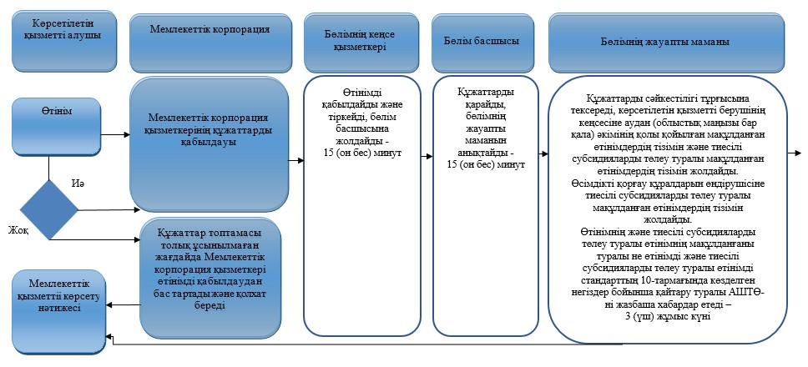

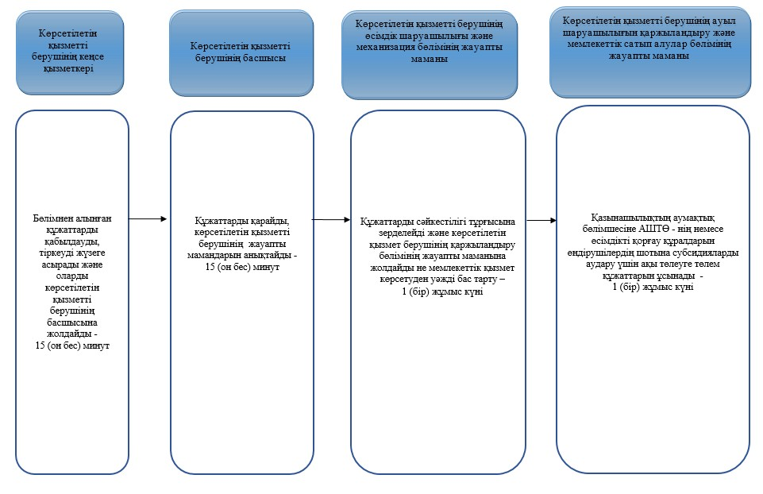

**Шартты белгілер:**

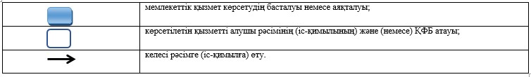

© 2012. Қазақстан Республикасы Әділет министрлігінің «Қазақстан Республикасының Заңнама және құқықтық ақпарат институты» ШЖҚ РМК